Kosten, Performance, Dokumentation: Alle wichtigen Schweißdaten stets im Blick

Lorch Connect bietet einfachen Einstieg
in die digital vernetzte Schweißwelt

Es war noch nie so einfach Transparenz in die Schweißfertigung zu bringen. Mit Lorch Connect ist es Unternehmen jetzt möglich, die Produktivität und Vorgänge einer Schweißfertigung im Detail nachvollziehbar zu machen. Schwerpunkte der Leistungskennzahlen (KPIs) und Funktionen von Lorch Connect liegen hierbei auf den Schweißzeiten, den entstehenden Kosten einer Schweißnaht und in der Dokumentation der relevanten Parameter. Und das alles ohne aufwändige IT-Installation und ohne große Investitionssummen.
Die Schweißtechnik und die Fertigungsprozesse rund um die Schweißnaht sind durchaus physikalisch komplex und stark von der fachlichen Expertise der Schweißer abhängig. Bisher ist ein transparenter Einblick in den Schweißprozess nicht gängig oder selbstverständlich, obwohl genau hier durch digitale Datenerfassung und Analyse echter Mehrwert entsteht. Ein digitalisierter und vernetzter Produktionsprozess in der Schweißfertigung liefert die wichtigsten Daten und Fakten über Kosten und Verbrauchswerte und hilft sogar Abweichungen und Fehler zu erkennen.
„Mit Lorch Connect ist es uns gelungen, den Unternehmen ohne großen Aufwand einen schnellen Überblick über mögliche Produktivitätsgewinne zu bieten und gleichzeitig einen einfachen Einstieg in das Thema digitalisierte Schweißfertigung zu gewähren“, fasst Lars Braun, Produktmanager bei Lorch Schweißtechnik, die Vorteile zusammen.
Durch die langjährige Erfahrung im Bereich digitaler Prozesstechnik – Lorch gehört hier zu den Pionieren – wurde mit Lorch Connect eine extrem anwenderfreundliche Lösung gefunden: Es genügt, das Lorch Connect Gateway einfach an die jeweilige Lorch Schweißanlage anzuschließen. Das Gateway übermittelt während des Schweißvorgangs sämtliche Schweißdaten, wahlweise über WLAN oder eine kabelgebundene Netzwerkverbindung, an das Lorch Connect Portal. Über einen optional angeschlossenen Scanner können zudem fertigungsrelevante Daten, wie Auftragsnummer oder Bauteil-informationen, für spätere Analysen und Kostenberechnungen vom Lorch Connect Gateway erfasst werden.
Im Lorch Connect Portal fließen die Daten zusammen und sind für den Nutzer jederzeit und ortsunabhängig einfach per Webbrowser abrufbar. Kernnutzen sind die Analysemöglichkeiten wie beispielsweise das anwenderfreundliche Dashboard, in dem die wichtigsten Kennzahlen wie Einschaltzeiten, Lichtbogenzeiten oder Parameterwerte schnell und übersichtlich angezeigt werden. Sie geben nicht nur einen schnellen Überblick über die aktuellen Verbrauchswerte, sie lassen auch leichter Abweichungen und Fehler erkennen und machen eine umgehende Prozessoptimierung möglich.
Für ein schnelles Erfassen der tatsächlichen Kosten eines Bauteils oder um sich kurzerhand ein Bild von der Rentabilität eines gesamten Auftrags machen zu können, ist ein umgehendes Kostencontrolling möglich. Basis der Kalkulation sind individuell gepflegte Stammdaten, wie Preise für Gase und Schweißdrähte, Energiekosten und Arbeitskosten. So können Aufträge einfach nachkalkuliert und anstehende Angebote anhand vergleichbarer Aufträge realitätsgetreu erstellt werden.
Nicht zuletzt lassen sich mit Lorch Connect die Schweißdaten der angeschlossenen Anlagen dokumentieren: Jede einzelne Schweißnaht wird mit ihren fertigungsrelevanten Daten erfasst und kann im Nachgang mit den zugehörigen Schweißparametern abgerufen werden. Abweichungen und Auffälligkeiten bei einzelnen Schweißnähten lassen sich damit einfach erkennen. Auch die Nachverfolgbarkeit im Falle einer Reklamation ist möglich.
Ein weiterer Bonus für alle Lorch Kunden: Das Lorch Connect Gateway ist nicht nur kompatibel mit allen neu gekauften Anlagen. Auch bereits im Einsatz befindliche Schweißanlagen (bis zu einem Alter von 10 Jahren) der S- und P-Serie sowie der MicorMIG- und der MicorMIG Pulse-Serie können mit Hilfe des Gateways an das Portal angebunden werden. Weitere Geräteserien sind zudem in Vorbereitung. Unternehmen können so auch ihren bereits bestehenden Maschinenpark zukunftssicher gestalten.
Die Nutzung aller derzeitigen Lorch Connect Funktionen sind nach Anschaffung des Lorch Connect Gateways für ein Jahr kostenfrei. Danach kann der Dienst für 9,90 Euro pro Gateway und Monat gebucht und genutzt werden. Mit der Anschaffung einer neuen S-Anlage können sich Kunden aktuell ein maßgeschneidertes S-Edition-Paket zum Vorteilspreis sichern. Darin enthalten ist neben Lorch Connect mit Gateway und 12-monatiger Nutzungslizenz auch der Schweißprozess SpeedUp für ein wesentlich leichteres Steignaht-Schweißen.
„In diesen herausfordernden Zeiten, in denen auch dezentrales Arbeiten immer wichtiger wird, sind Vernetzung und ortsunabhängige Transparenz auf die Arbeitsprozesse wichtige Kriterien, um weiterhin am Markt erfolgreich bestehen zu können. Mit Lorch Connect ist uns in Zusammenarbeit mit Anwendern eine sehr praxisnahe Lösung gelungen, die Unternehmen sehr schnell in die Lage versetzt, noch effizienter zu arbeiten und die Fertigungsprozesse in Hinsicht auf Kosten- und Ablaufanalyse auf eine neue Stufe zu heben“, bilanziert Lars Braun.

Die Lorch Schweißtechnik GmbH ist einer der führenden Hersteller von Lichtbogen-Schweißanlagen für industrielle Anwendungen, das anspruchsvolle Metallhandwerk sowie für den Einsatz in der Automation mit Robotern und kollaborativen Robotersystemen. Seit über 60 Jahren werden Lorch Qualitätsanlagen in Deutschland in einer der weltweit modernsten Schweißanlagenfertigungen hergestellt und in mehr als 60 Länder exportiert. Die Schweißtechnik von Lorch vereint großen Praxisnutzen, einfachste Bedienung sowie hohe Wirtschaftlichkeit und setzt im Markt neue technologische Standards.

Abb.1: Über das Lorch Connect Gateway übertragen, sind alle fertigungsrelevanten Schweißdaten von jedem internetfähigen Gerät direkt abrufbar.

Abb.2: Dank komfortablem Dashboard ist ein schneller Überblick über die wichtigsten Leistungskennzahlen (KPIs) der Schweißfertigung möglich.

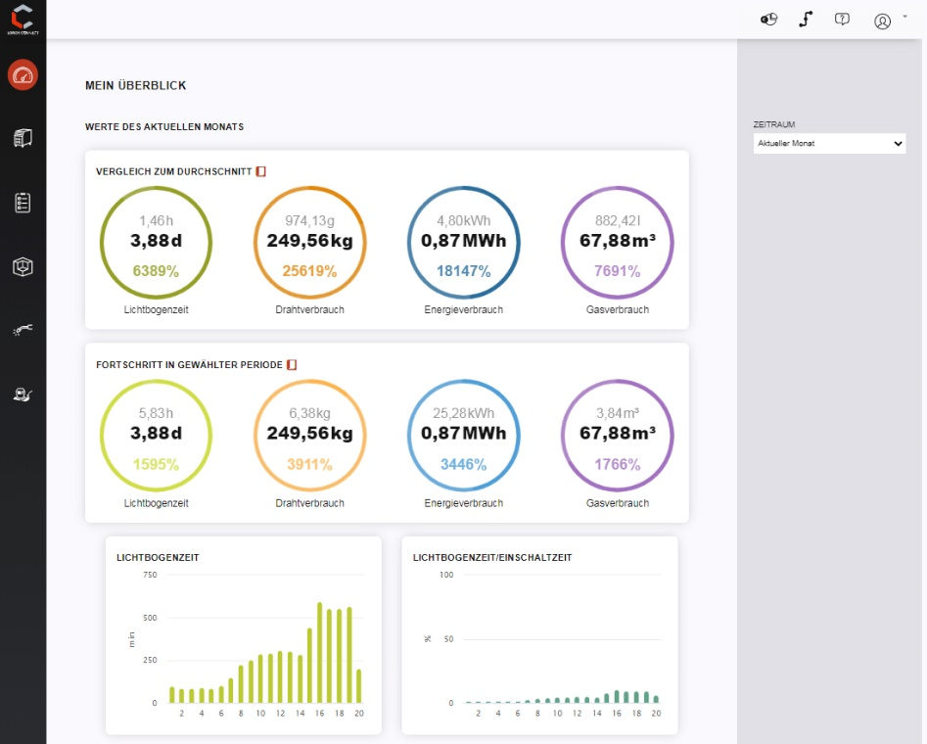

Abb.3: Einfach per Smartphone die fertigungsrelevanten Daten abrufen - so hat der Nutzer die Produktivität aller verbundenen Schweißanlagen stets und ortsunabhängig im Blick.

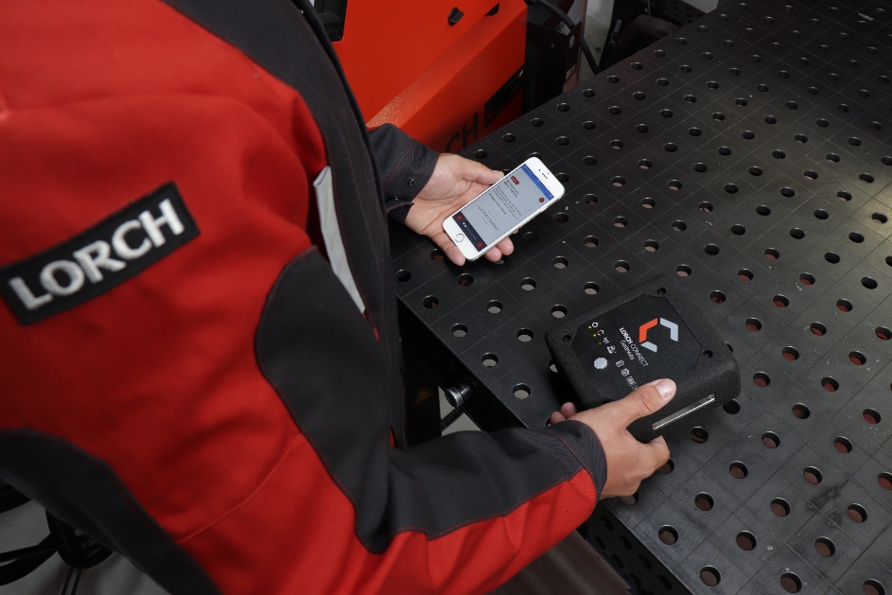

Pressekontakt:
Lorch Schweißtechnik GmbH
Lisa Michler
T +49 7191 503-0
F +49 7191 503-199
Im Anwänder 24–26
71549 Auenwald
Germany
Abdruck frei. Belegexemplar erbeten.

